14 мая

10: 30

Приветственное слово

А. И. Рахаев,
ректор СКГИИ, д.и.н., профессор
А. К. Апажев,
ректор КБГАУ, к.т.н., доцент

10:45 – пленарное заседание

З. Ш. Бечелов, кандидат исторических наук, доцент ФГБОУ ВПО «КБГАУ им. В. М. Кокова», З. В. Толгурова, студентка 1-го курса ФГБОУ ВПО «КБГАУ им. В. М. Кокова», г. Нальчик. «Крестьянство Кабардино-Балкарии в годы Великой Отечественной войны».
Хункар-Паша Вазаров, Чеченский государственный университет, г. Грозный. «Роль г. Грозного в ходе Великой Отечественной войны».
А. В. Гетман, ЮФУ, ИСиР, отделение «Зарубежное регионоведение», 3-й курс, 2-я группа, Ростов-на-Дону. «Забвение героев безнравственно».
К. Далелова, ст-ка 2-го курса ККИ СКГИИ, г. Нальчик. «Освобождение Кабардино-Балкарии от фашистских захватчиков».
М. И. Жбанникова, преподаватель кафедры истории и философии РостГМУ, г. Ростов-на-Дону. «Иван Писковатсков – донской казак с американским орденом».
А. О. Макоева, студентка 1-го курса Ростовского государственного медицинского университета, г. Ростов-на-Дону. «Знамя победы сержанта Андреева».
К. А. Миленькая, магистрант 2 года Института истории и международных отношений Южного федерального университета, г. Ростов-на-Дону. «Историческая память абхазского народа о Великой Отечественной войне».
А. А. Накалюжная, студентка 1-го курса Ростовского государственного медицинского университета, г. Ростов-на-Дону. «Великая Отечественная война: связь поколений».
Е. А. Парфёнова, ЮФУ ААРХИ, КД-11 г. Ростов-на-Дону. «Великая Отечественная война в судьбах моей семьи».
А. В. Полетунова, Северо-Кавказский институт-филиал РАНХиГС при Президенте РФ, г. Пятигорск. «Великая Отечественная война в судьбах ставропольцев».
Р. А. Сугаипова, студентка 3-го курса, Чеченский государственный университет, г. Грозный. «Чеченцы – герои Великой Отечественной войны».
С. Хагова, студентка 2-го курса, ККИ СКГИИ, г. Нальчик. «Великая Отечественная война в судьбе семьи Хаговых».
О. Щербакова, ККИ СКГИИ, Н. П. Прокудина, ККИ СКГИИ, г. Нальчик. «Исторические и нравственные итоги Великой Отечественной войны».
Е. К. Климова, Южный федеральный университет, г. Ростов-на-Дону. «Путь солдата».
Р. А. Мендохов, студент 3-го курса Института управления КБГАУ, г. Нальчик. «Флаги над Эльбрусом».
Ж. Гонова, ст-ка 1-го курса ПМ КБГАУ, г. Нальчик. «Повседневный быт солдат вермахта на Восточном фронте».
К. Ю. Пекова, ст-ка 1-го курса ПМ КБГАУ, г. Нальчик. «Женщины в Великой Отечественной войне 1941–1945 гг.».
А. С. Мерзеликина, Северо-Кавказский институт-филиал РАНХиГС, г. Пятигорск. «Он отдал Родине великой и Белоруссии себя».
Ю. В. Попова, Северо-Кавказский институт-филиал РАНХиГС, г. Пятигорск. «Знаю, помню, горжусь!»
Д. А. Курбанова, Северо-Кавказский институт-филиал РАНХиГС, г. Пятигорск. «Биография военного поколения: люди и судьбы».
С. Н. Рихерт, студент 5-го курса исторического факультета ФГБОУ ВО «Алтайский государственный педагогический университет», г. Барнаул. «Условия жизни воспитанников, эвакуированных детских учреждений в Алтайском крае в годы Великой Отечественной войны».
А. Х. Зекеева, студентка 1-го курса Северо-Кавказского института РАНХиГС, г. Пятигорск. «Подвиги уроженцев Северной Осетии на фронтах Великой Отечественной войны».
Б. А. Нафадзоков, студент 1-го курса Института экономики КБГАУ им. В.М. Кокова, г. Нальчик. «Формула мести».
Ф. С. Гасиева г. Нальчик. «Наградная система советской армии в годы Великой Отечественной войны. Краткий обзор».
З. Э. Керашева, студентка 3-го курса направления «Экономика» НОУ ВПО «Кабардино-Балкарский институт бизнеса» г. Нальчик. «Великая Отечественная война в исторической памяти».
А. М. Пшукова, студентка 1-го курса Северо-Кавказского института РАНХиГС, г. Пятигорск. «История 115-й Кабардино-Балкарской кавалерийской дивизии (На примере судьбы Пшимурзы Хажмусовича Пшукова)».
Р.Х.-М. Бекботова, студентка 1-го курса Северо-Кавказского института РАНХиГС, г. Пятигорск. «Война в жизни депортированных народов (На примере судьбы Бекботова Билана Исуповича)».
Э.К. Аванесян, студентка 1-го курса Северо-Кавказского института РАНХиГС, г. Пятигорск. «Фотографии времен Великой Отечественной войны как исторический источник (На примере фотодокументов из архива ЦГАКФД)».
Б. И. Евлоева, студентка 1-го курса Северо-Кавказского института РАНХиГС, г. Пятигорск. «Сохранить, нельзя забыть (К вопросу об исторических нравственных уроках ВОВ)».
А. Д. Тумин, Южный федеральный университет, Институт философии и социально-политических наук, г. Ростов-на-Дону. «Чему учит опыт Великой Отечественной войны?»
Е. А. Шевченко, КД-11, ЮФУ, секция «Дизайн», г. Ростов-на-Дону. «Память жива, живет и будет жить!»
Н. В. Кан, Северо-Кавказский институт-филиал РАНХиГС, г. Пятигорск. «Моздок в годы Великой Отечественной войны».
И. М. Нагоева, студентка 4-го курса МХК, СКГИИ; Л. Б. Макитова, студентка 4-го курса МХК, СКГИИ, г. Нальчик. «Сапер Музакир Шуруков».
Г. В. Семина, СКГИИ, отд. «Культурология» Ю. А. Титова, СКГИИ, отд. «Культурология», г. Нальчик. «Кабардинский квартет С. С. Прокофьева».
И. Х. Кожев, студент 1-го курса Института экономики, КБГАУ, г. Нальчик. «Верность долгу».

«КРУГЛЫЙ СТОЛ»
Руководители: А. Езаов, М. А. Махотлова, Ф. С. Эфендиев, М. А. Котлярова
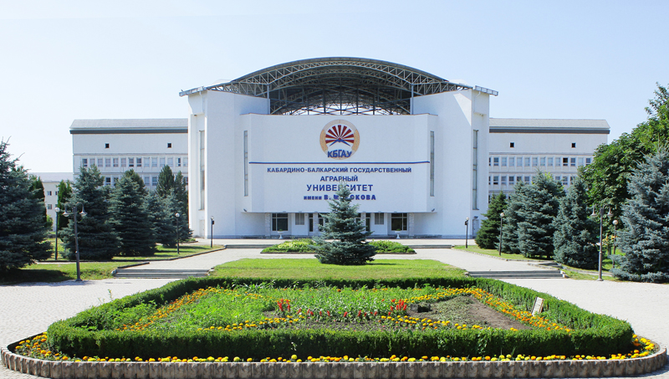

Помните!
Через века,
через года, -
помните!
О тех,
кто уже не придёт
никогда, -
помните!
Не плачьте!
В горле
сдержите стоны,
горькие стоны.
Памяти
павших
будьте
достойны!
Вечно
достойны!


Нальчик, пр. Ленина, 1в, КБГАУ
Министерство культуры Российской Федерации
Северо-Кавказский государственный институт искусств
Кабардино-Балкарский государственный
аграрный университет им. В. М. Кокова
Кабардино-Балкарский государственный
университет им. Х. М. Бербекова
Южный Федеральный Университет
Чеченский государственный университет
Северо-Кавказский институт-филиал
РАНХиГС при Президенте РФ
КБОО «Патриот»

В рамках проекта
«Историческая память»

ПРОГРАММА-
ПРИГЛАШЕНИЕ

СТРАНИЦЫ
НЕМЕРКНУЩЕЙ СЛАВЫ

Третья Всероссийская студенческая научно-практическая
конференция, посвященная
70-й годовщине Победы в Великой Отечественной войне
1941–1945 годов

г. Нальчик
14 мая 2015 г.

